Dokumentasi Pribadi
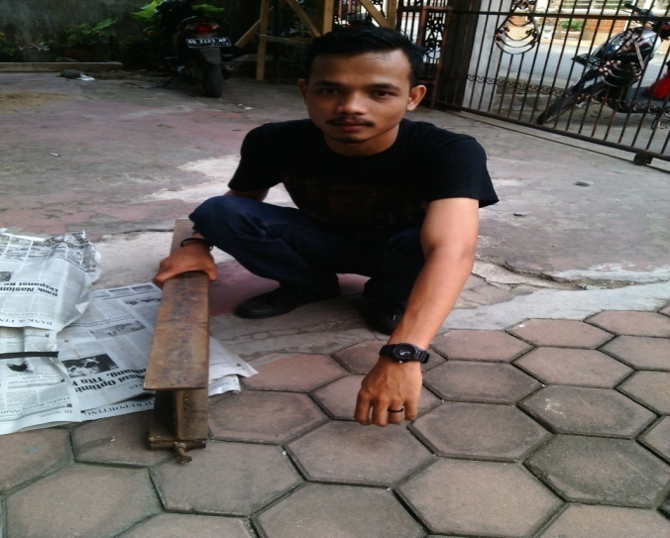\
Dokumentasi 1. Bahan mentah baja H Beam

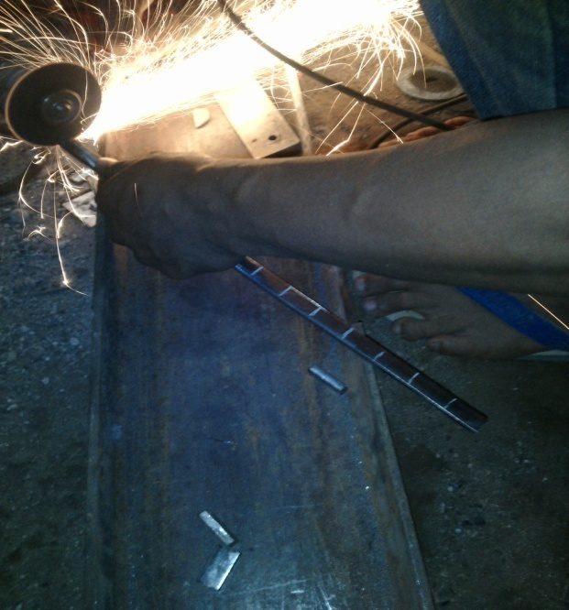
Dokumentasi 2. Pemotongan Spesiment benda uji
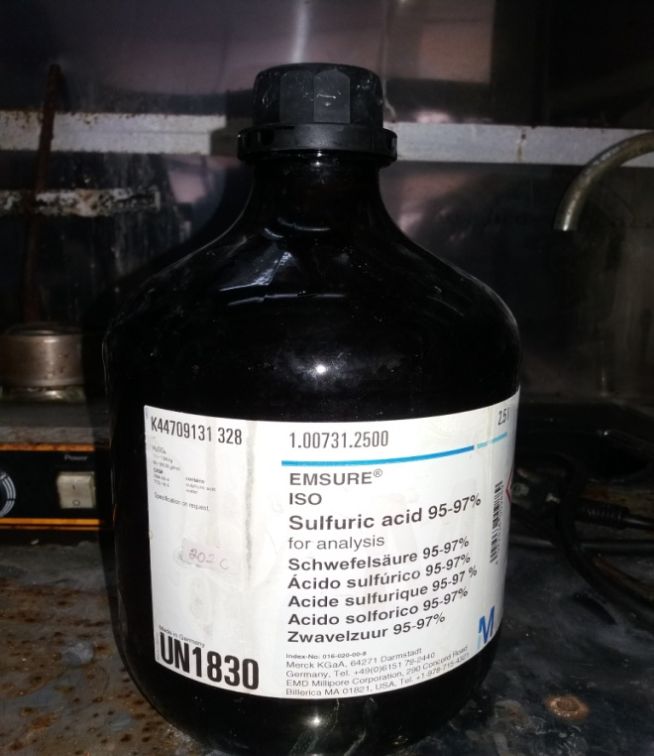
Dokumentasi 3. Asam Sulfat (H₂SO₄)

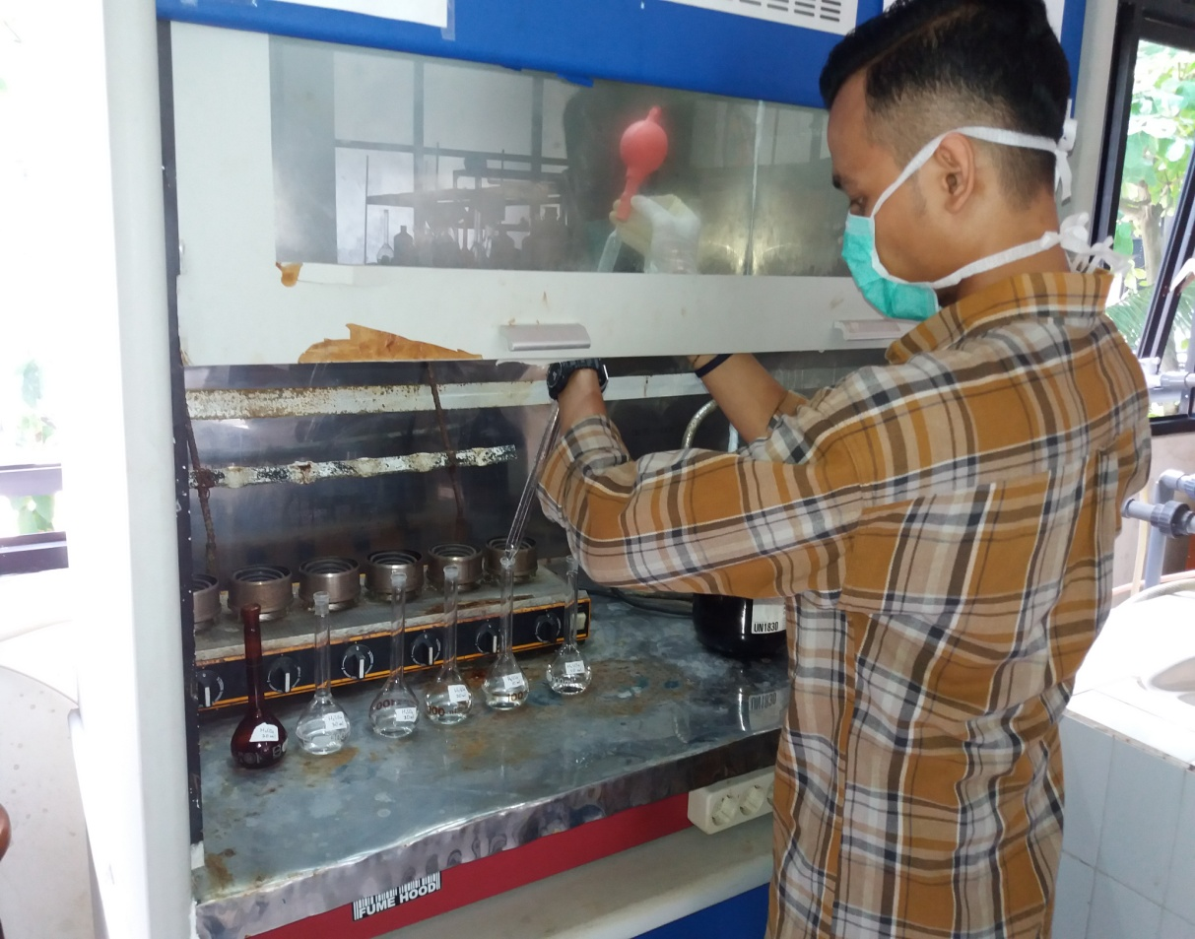
Dokumentasi 4. Proses pencampuran larutan air hujan dengan H₂SO₄
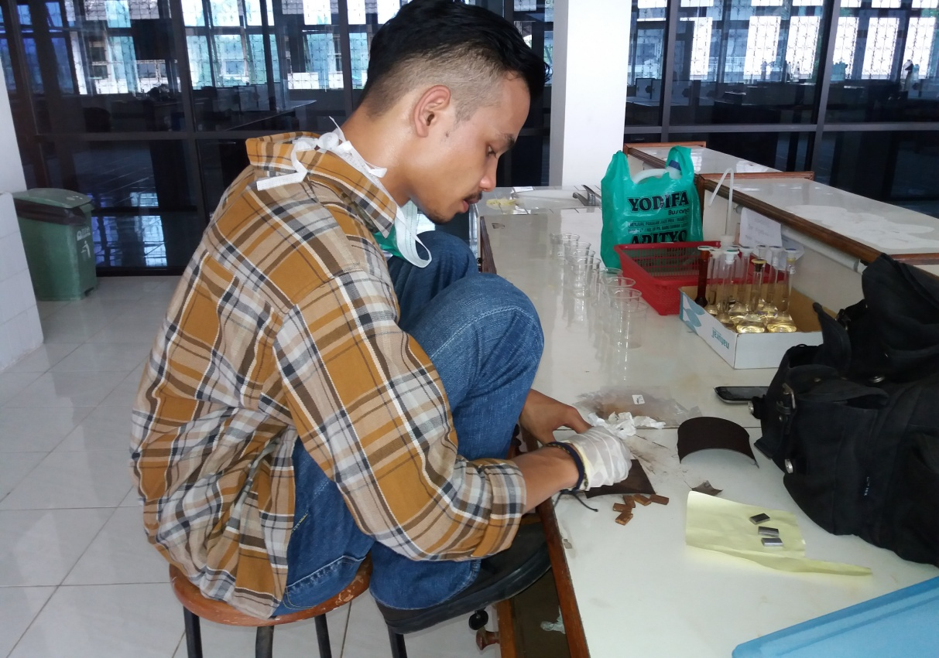
Dokumentasi 5. Mengamplas spesimen benda uji

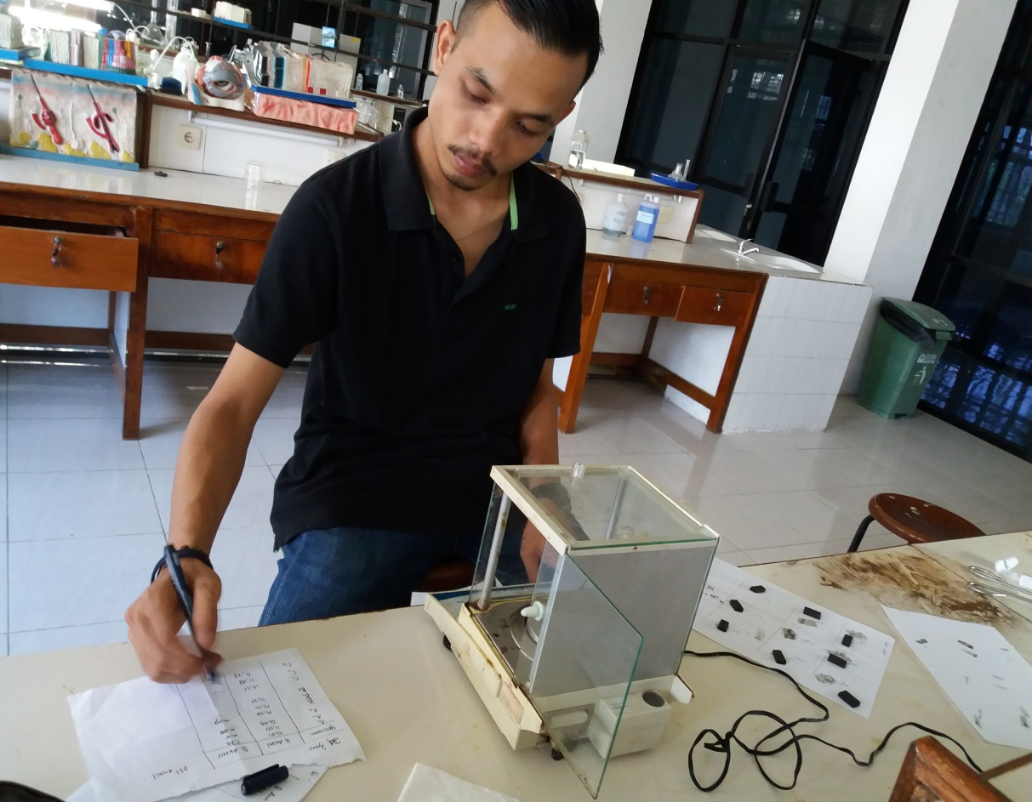
Dokumentasi 6. Proses penimbangan spesimen benda uji

